Mastering Requirements Process

Mall

Kravspecifikation

Innehåll

1 Projektets syfte 4

1.1 Bakgrund till investeringsbeslutet 4

1.2 Mål 4

2 Intressenter 4

3 Begränsningar 4

4 Ordlista 5

5 Relevanta fakta och antaganden 5

6 Omfattning av arbetet 6

6.1 Context diagram 6

6.2 Lista av affärshändelser 6

6.3 Specificering av Business Use Cases (Verksamhetsprocesser) 7

6.1.3 Översikt 7

6.2.3 Detaljbeskrivning 7

7 Begreppsmodell 7

8 Specificering av Product Use Cases 7

8.1 Översikt 7

8.1.1 The Product scope diagram 8

8.2 Detaljbeskrivning 8

9 Funktionella krav 8

9.1 Exempel Snow Card: 8

10 Icke funktionella krav/Kvalitetsattribut/Kompletterande krav 9

10.1 Look and Feel 9

10.1.1 Appearance 9

10.2.1 Style 9

10.2 Usability and Humanity 9

10.1.2 Easy of use 9

10.2.2 Personalization 9

10.3.2 Internationalization 9

10.4.2 Learning 9

10.5.2 Understandability and Politeness 9

10.6.2 Accessibility 9

10.3 Performance 9

10.1.3 Speed and Latency 9

10.2.3 Safety-Critical 9

10.3.3 Precision or Accuracy 9

10.4.3 Reliabilty and Availability 9

10.5.3 Robustness or Fault Tolerance 9

10.6.3 Capacity 9

10.7.3 Scalability or Extensibility 9

10.8.3 Longevity 10

10.4 Operational and Environmental 10

10.1.4 Expected Physical environment 10

10.2.4 Interfacing with Adjacent Systems 10

10.3.4 Release 10

10.5 Maintainabilty and Support 10

10.1.5 Maintenance 10

10.2.5 Supportability 10

10.3.5 Adaptability 10

10.6 Security 10

10.1.6 Access 10

10.2.6 Integrity 10

10.3.6 Privacy 10

10.4.6 Audit 10

10.5.6 Immunity 10

10.7 Cultural 10

10.8 Legal 10

10.1.8 Compliance 10

10.2.8 Standards 10

11 Öppna frågor 11

12 Väntrum 11

13 Lösningsidéer 11

# Projektets syfte

## Bakgrund till investeringsbeslutet

## Mål

Syfte: En mening som förklarar företagets anledning till att investera i projektet.

Fördel: En mening som förklarar fördelen som företaget kommer att få vid ett lyckat införande.

Mätning: En mening eller diagram som visar hur fördelen kan mätas/följas upp.

# Intressenter

Beskriv berörda intressenter. Visuellt som nedan eller textuellt i form av ex en tabell.

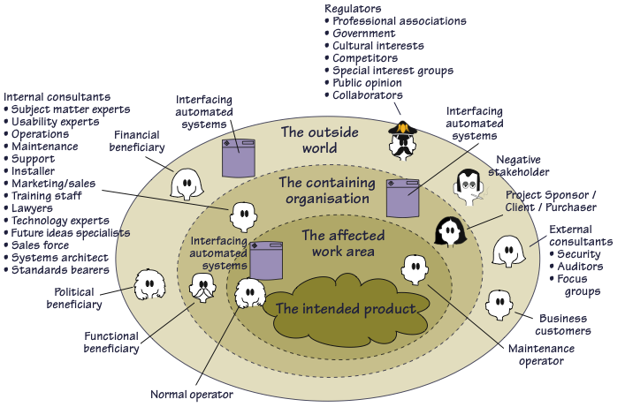

# Begränsningar

Beskriv de begränsningar lösningen måste underordna sig.

# Ordlista

|  |  |
| --- | --- |
| Namn | Beskrivning |
|  |  |
|  |  |

# Relevanta fakta och antaganden

Ex. 10 000 cyklister dör årligen av skallskador.

# Omfattning av arbetet

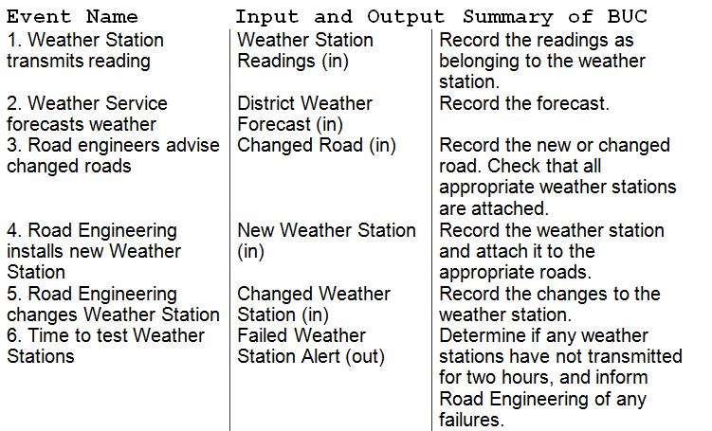



## Context diagram

The Work

## Lista av affärshändelser

|  |  |  |
| --- | --- | --- |
| Namn | In och ut | Kort beskrivning |
|  |  |  |
|  |  |  |

## Specificering av Business Use Cases (Verksamhetsprocesser)

### Översikt

Se bilaga xx

### Detaljbeskrivning

Se bilaga yy

# Begreppsmodell

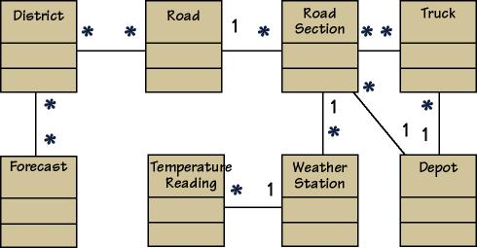

# Specificering av Product Use Cases

## Översikt

Exempel

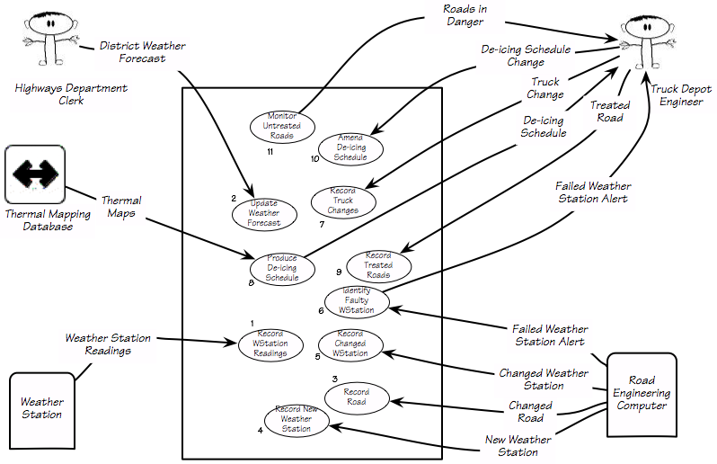

### The Product scope diagram

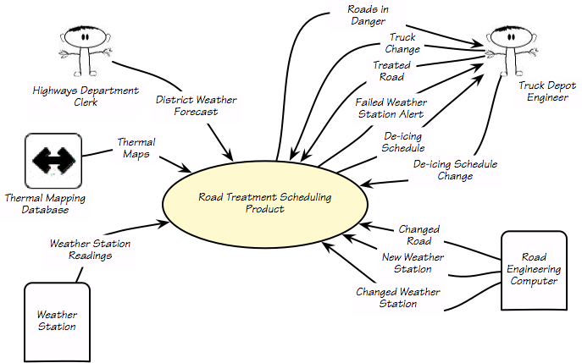

Se bilaga xx

## Detaljbeskrivning

För varje Use Case kan det finnas:

* Ett scenario i textformat
* En Storyboard
* En prototyp
* En use case specifikation
* Ett sekvensdiagram, aktivitetsdiagram, dataflödesdiagram eller något annat bekant diagram

Se bilaga yy

# Funktionella krav

## Exempel Snow Card:

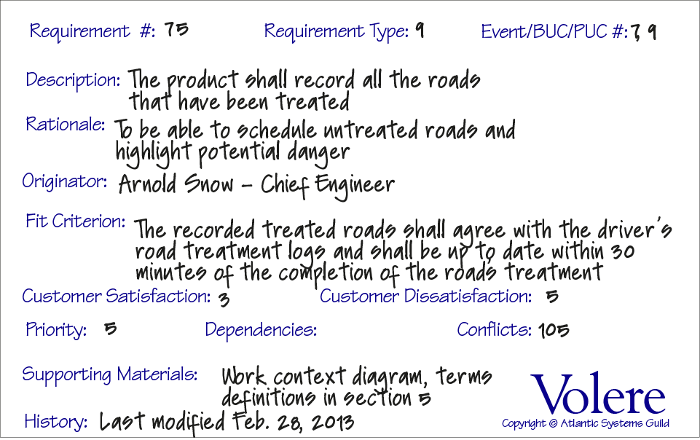

# Icke funktionella krav/Kvalitetsattribut/Kompletterande krav

## Look and Feel

### Appearance

### Style

## Usability and Humanity

### Easy of use

### Personalization

### Internationalization

### Learning

### Understandability and Politeness

### Accessibility

## Performance

### Speed and Latency

### Safety-Critical

### Precision or Accuracy

### Reliabilty and Availability

### Robustness or Fault Tolerance

### Capacity

### Scalability or Extensibility

### Longevity

## Operational and Environmental

### Expected Physical environment

### Interfacing with Adjacent Systems

### Release

## Maintainabilty and Support

### Maintenance

### Supportability

### Adaptability

## Security

### Access

### Integrity

### Privacy

### Audit

### Immunity

## Cultural

## Legal

### Compliance

### Standards

# Öppna frågor

|  |  |  |  |
| --- | --- | --- | --- |
| ID | Beskrivning | Ansvarig | Besvaras |
|  |  |  |  |
|  |  |  |  |

# Väntrum

# Lösningsidéer